**«Қазақ халқының салт-дәстүрлері және ислам!»**

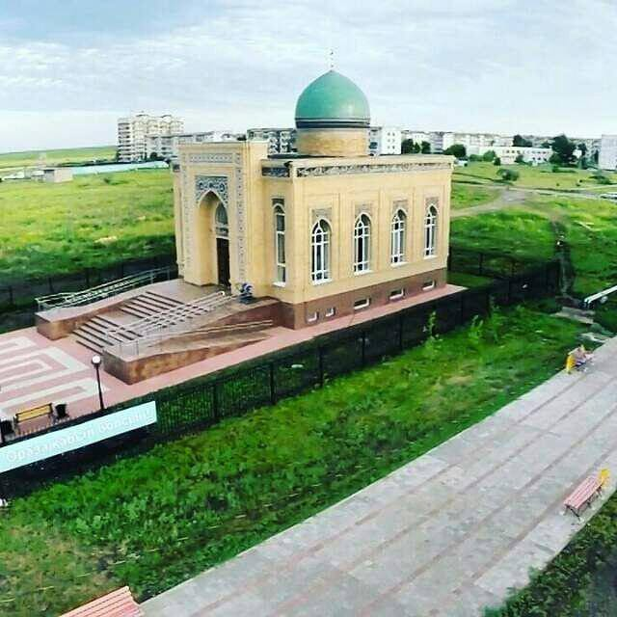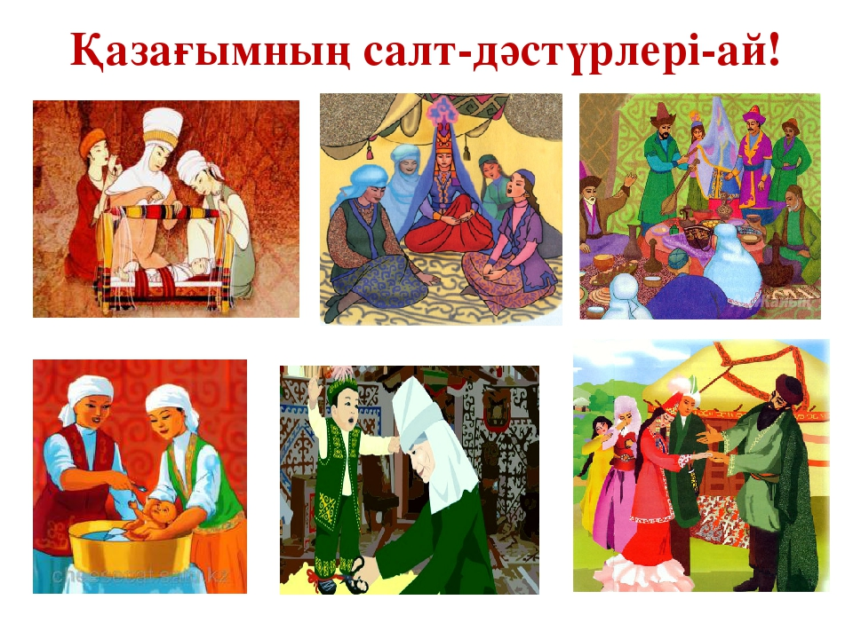

**Танатарова Куралай Абдрахмановна**

**(бастауыш сынып мұғалімі, Л.Бөкенов атындағы жалпы білім беретін мектеп, Қыземшек кенті Созақ ауданы Түркістан облысы)**

**Сабақтың тақырыбы: «Қазақ халқының салт-дәстүрлері мен діни наным сенімдері!»**

**Сабақтың мақсаты:**Оқушыларға қазақ халқының әдет-ғұрпы мен  салт-дәстүрінің маңыздылығын, адам қарым-қатынасындағы ролін көрсетіп, ұлт жанашыры болатын азамат тәрбиелеу.

**Оқыту мен тәрбиелеудің міндеттері:**

***Білімділік.***Қазақ халқының әдет-ғұрыпымен салт-дәстүрлері туралы оқушыларға баяндап түсіндіріп, маңызын көрсету.

***Дамытушылық.***Оқушылардың жемісті ойлау қабілеттері мен дағдыларын дамыту, түрлі проблемаларды көріп, шеше білетін белсенді оқушы тұлғасын қалыптастыру

***Тәрбиелік.***Адамгершілігі мол, парасатты, ұлттық рухы биік тұлға тәрбиелеу.

**Құрал-жабдықтар, көрнекі құралдар:**Слайд, тақырыпқа сәйкес кітаптар, буклеттер, альбомдар, суреттер.

**Сабақтың  барысы***:*

***Ұйымдастыру кезеңі:***

Амандасу, оқушылардың сабаққа қатысуын тексеру.

Оқушылардың оқу-құралдарын тексеру**.**

***Үй тапсырмасын сұрау:***

*1. «Жеті жарғы» не?*

*2. Ақсуектер туралы не білесіздер?*

*3. «Жеті жарғы» қандай құқықтарды көрсетеді?*

*4. Билер кеңесі?*

*5. Мүлк мәселесі?*

*6. Салықтың қандай түрлері болады?*

***Жаңа сабақты түсіндіру:***

***Сабақтың тақырыбы:*«Қазақ халқының салт-дәстүрлері мен діни наным сенімдері!»**

Жаңа сабаққа оқушылар алдын ала дайындалып келіп, өздері түсіндіріп береді. Содаң кейін мұғалім жаңа сабаққа қорытынды жасайды. Қосымша деректермен сұрақтарға жауап береді.

***Ұлттық салт-дәстүрлер***. Ұлт дегеніміз — белгілі бір аймактатарихи қалыптасқан адамдар тобының әлеуметтік-этникалықбірлестігі. Қазақ ұлты сонау ғасырлар тереңінен, ру-тайпалық дәрежеден бастап, XIV—XV ғасырларда тұтас халыктық дәрежеге жеткенше талай салт-дәстүрлерді басынан өткізді. "Дәстүрдің озығы бар, дәурені өткен тозығы бар" дегендей, бізге жеткен тәрбиелік мәні зор бүгінгі ұлтты салт-дәстүрлер халқьмыздың ең қымбат қазынасы.

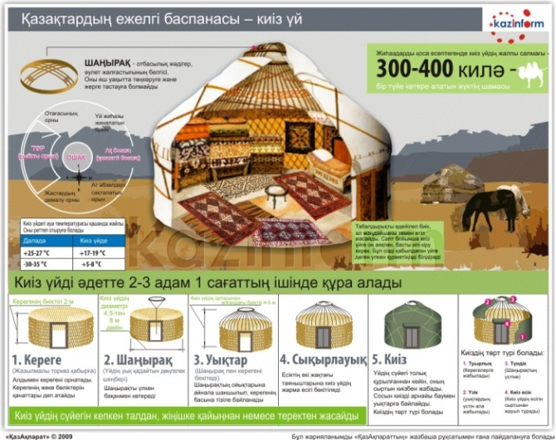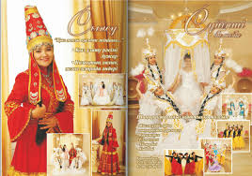

Қазақ ұлты қалыптасқанға дейінгі ұлттық құрамның негізгі арқауы болған қаңлы, үйсін, керей, найман, т.б. ру-тайпалардың әдет-ғұрып, салт-дәстүрлері дамып, жалғасып бізге жетіп отыр. Біздің міндетіміз — оны келешекке жалғастыру. Орыстың ұлы сыншысы В.Г.Белинский салт-дәстүрдің өміршеңдігі туралы: "Әдет-ғұрып замандар бойы сыннан өтеді. Өз дәуірінде ардақталып, ата-бабадан әулетке мұра болып ауысып, рудан-руға, ұрпактан-ұрпаққа жетеді. Онсыз халық бет-әлпетсіз бейне, болымсыз тас мүсін тәрізді..."—деп, салт-дәстүрсіз халықты тас мүсінге ұқсатқан.

***Қазақ халқының шаруашылығына байланысты әдет-ғұрыптар мен салт-дәстүрлер.*** Халқымыздың шаруашылығының басым түрі жартылай көшпелі мал шаруашылығы болды. Сондықтан халқымыз мал өсіруге баса көңіл аударып келді. Өзінің өсіріп отырған малының басы аман болуын тілегендіктен, оларға байланысты әр түрлі әдет-ғұрыптар, салт-дәстүрлер дүниеге келген. Сондай әдет-ғұрыптардың бірі — отпен тазарту*.*Бұл салт бойынша көктемде қыстаудан кешерде қыстау мен малды тазарту үшін қыстаудың әр жеріне от жағып, малды оның арасынан айдап өткізген. Бұл қазақ жеріне ислам діні енгенге дейінгі от киесіне табыну түрі еді. Ел жайлауға көшкенде, әрбір ауыл көштерінің салтанатты, сәнді безендірілуіне ерекше көңіл бөлінген. Ол үшін алдыңғы түйені жақсы алаша, кілемдермен жабулап,қырғауылдың ұзын қауырсынынан төрт басты қарқара орнаткан. Мұндай көшті "қаркаралы көш" деп атаған. Қарқаралы түйені ауылдағы құрметті әйел немесе жас келін жетекке алған. Халық түсінігі бойынша, қырғауылдың қауырсыны кешке көз тиюден немесе жол-жөнекей көшті анау-мынау қолайсыз жағдайдан сақтайды.

***Отбасына байланысты әдет-ғұрып, салт-саналар.***

Халқымыздың тіршілігінің басты негізі отбасы болғандыктан, бұл мәселеге байланысты әдет-ғұрып өте көп.

*Құда тусу*салтын жігіттің ата-анасы немесе оның жасы үлкентуған-туыстары жүргізген. Құда түсуден бұрын жігіттің ата-анасы құда түсер үйге жасырын барлау жүргізіп алады. Содан кейін, құда түсу үшін өзінің сенімді адамын жаушы етіп жібереді. Егер кыздың ата-анасы ұсынысты кабылдаса, құдалардың келу күнін белгілеп, келген жаушыға *шеге шапан*деп аталатын шапан жабады. Бұдан кейін күйеудің әкесі айтылған мерзімде құдалар жіберіп, калыңмалдың көлемі, тойға жұмсалатын шығындар, жасау-жабдық, қалыңмал төлеу мерзімі және тойды өткізетін уақыт туралы ресми келіссөз жүргізеді.

***Ұлттық ойындар.***

Қазақ халкының ұлттық ойын-сауықтары алуан түрлі. Жастар бас қоскан жиында "Хан-уәзір", "Көрші", "Жылтыр кетті", "Мыршым" сияқты күлдіргі ойындар ойналатын. "Айгөлек", "Белбеу тастау", "Саққұлақ", "Аксүйек", "Сокыртеке", "Тымпи", "Алтыбақан", т.б. ойындарды жастар түнімен ойнап, ол қой күзету кезегіне де пайдасын тигізген. Сонымен қатар қазақта есептеп, санауға үйрететін "тоғыз құмалақ" ойыны болған.

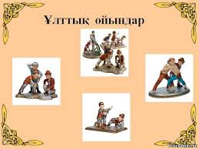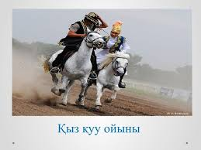

Қазақ жастарының спорттық, денені шынықтыруға арналған "Күрес", "Жамбы ату", "Садақ тарту", "Аркан тарту", "Жаяу бәйге", ат үстіндегі спорттық ойындарының жастарды тәрбиелеуде ерекше орны бар. "Бәйге шабу", "Сайыс", "Қыз қуу", "Көкпар", "Аударыспак" сияқты ойындар жастарды мығым болуға, тез әрекет жасауға баулиды.

***Діни наным-сенімдер.***Орталық Азия мен Қазақстанға ислам діні Араб мемлекетінің жаулап алуымен байланысты ене бастаған. 707—712 жылдары араб қолбасшысы Кутейба Хорезм, Бұхар, Самарқанд қалаларын жаулап алады. Әбу Райхан Бирунидің жазуына қарағанда, Хорезмді алған кезде халық аяусыз кырғынға ұшырап, тұрғын үйлер, кітапханалар мен мектептер өртелген. Жергілікті халық ислам дінін бірден қабылдамаған.

**Сынып сағатын қорытындылау үшін қойылатын сұрақтар.**

1. Қазақ халқының әдет-ғұрыптары.

2. Әдет-ғұрып дегенде нені түсінеміз?

3. Әдет-ғұрып адамзат өмірінде қандай роль атқарады?

4. Қазақ халқының егіншілігімен байланысты әдет-ғұрыптар.

5. Отбасына байланысты әдет-ғұрыптар дегенді қалай түсінеміз?

6. Қазақ халқында Үлкенді құрметтеуге ерекше көңіл бөлген. Оған нені

мысал етіп алуға болады:

7. Қазақ халқына сай ұлттық ойындар.

8. Діни наным сенім туралы түсінік беріңіз.

Қорытынды: сабаққа байланысты тақтадағы көрнекіліктерді ауылымыздағы мешітті, ескерткіштердің суреттеріне қарап аттарын атап, қай жерде орналасқаның айту.